Communiqué de presse

Inauguration du nouveau site de l’agence Sud : l’antenne Liebherr de Béziers

⸺
- La nouvelle antenne Liebherr située à Vendres à l’Ouest de Béziers, est le 15ème site en France pour Liebherr Distribution et Services France SAS
- Spécialisée dans la vente, la location et la maintenance, la nouvelle antenne dessert désormais les départements 11, 30, 34 et 66
- A l’image de sa société, l’antenne de Béziers se veut multiproduits, axée sur le service
- Une étape supplémentaire sur le marché français, l’un des plus importants du Groupe
Une nouvelle antenne Liebherr à l‘Ouest de Béziers a été inaugurée le 19 juin 2025 à Vendres, en présence notamment des clients et partenaires, ainsi que le Maire de la commune et du Président de la Domitienne (communauté de commune). Cette nouvelle structure est en charge de la vente, du service après-vente et de l’entretien, principalement pour les machines de terrassement et de manutention, mais aussi pour l’ensemble des divisions distribuée par Liebherr Distribution et Services France. La structure location, Liebherr-Location France, est également sur site.
Vendres (France), 18 juillet 2025 – Située à Vendres, à l'ouest de Béziers, cette nouvelle structure complète l'offre de service de l'Agence Sud basée à Rognac et de l'Antenne de l’Agence du Sud-Ouest basée à Toulouse. Les équipes présentes y assurent la vente, la location et la maintenance des machines Liebherr. Cela permet ainsi de renforcer la qualité du service et la proximité avec les clients. L’Antenne de Béziers couvre ainsi les départements du Gard, de l’Hérault, de l’Aude et des Pyrénées-Orientales.
Un nouveau site dans le Sud de la France pour répondre au mieux à la demande des clients
La nouvelle antenne de Béziers est le quinzième site de Liebherr Distribution et Services France SAS. La société, dont le siège est à Niederhergheim en Alsace, regroupe les activités de vente et de services de tous les segments de produits du Groupe suivant : grues mobiles et sur chenilles, machines de fondations spéciales, grues maritimes, grues à tour, technique du béton ainsi que réfrigération et congélation et machines-outils. Dans les régions de Paris, Marseille, Colmar et Bordeaux, la société s'occupe également des machines de terrassement et de manutention. Le site de Béziers a donc pour objectif de permettre à toutes les divisions des segments construction de la société d’assurer un service après-vente de qualité, au plus près des clients. Grâce à son implantation dans la région, Liebherr assure un service composé, pour le moment, une dizaine de techniciens atelier et itinérants, travaillant au quotidien sur les machines des clients pour leur garantir un service de qualité.
Le Groupe Liebherr en France - zoom sur le sud
Liebherr est présent en France depuis plus de 60 ans. Depuis 1961, près de dix ans après la création du Groupe Liebherr, le marché français est l’un des principaux marchés de l’entreprise. « La première implantation de Liebherr dans le Sud de la France remonte à 1978 avec la création de l’agence de Marseille à Vitrolles. De la douzaine de collaborateurs qui constituait les équipes du Sud en 1978, nous sommes passés à près de 60 collaborateurs Liebherr pour la seule Division Terrassement et Industrie aujourd’hui. Et c’est ici à Vendres, une nouvelle antenne Liebherr de l’agence rebaptisée Agence Sud, que nous poursuivons l'histoire de notre succès commun le long de l’arc méditerranéen. » explique Céline Gutierrez, directrice de l’agence Sud.
Le service – marque de fabrique chez Liebherr
Sur ce nouveau site bien situé, de près d’un hectare, les moyens adaptés sont mis à disposition dans un environnement optimal pour les travaux à réaliser sur les machines Liebherr, en complément des agences de Rognac et de Toulouse, fonctionnelles de longue date. Le 19 juin dernier, 200 clients ont fait le déplacement pour célébrer et visiter les locaux de leur nouveau site Liebherr. L’inauguration de cette antenne de Béziers marque une nouvelle étape vers une vente et un service personnalisé de proximité, permettant ainsi de se rapprocher davantage des activités des clients.
En France, le Groupe Liebherr est représenté en direct par 20 sites implantés aux quatre coins du pays, employant environ 4 500 collaborateurs. L’antenne de Béziers située à Vendres est le 21ème site du Groupe sur le territoire, pour poursuivre l'histoire de notre succès commun en France.
L’Antenne Liebherr de Béziers en quelques chiffres
Implantée sur un hectare sur la commune de Vendres, l’Antenne Liebherr de Béziers représente un investissement d’un million d’euros. Cette structure moderne comprend 270 m² de bureaux et un atelier de 900 m², offrant un environnement de travail optimal à ses 20 collaborateurs, dont 10 sont des techniciens. Ce site dynamique illustre la volonté de Liebherr de renforcer sa présence locale tout en répondant efficacement aux besoins de ses clients et partenaires.

À propos de Liebherr Distribution et Services France SAS
Avec la création de Liebherr Distribution et Services France SAS, Liebherr regroupe l’ensemble des activités de distribution et services existantes en France. Depuis son siège social à Niederhergheim (région Grand-Est), la société assure la distribution et le service après-vente dans tout le pays pour les segments de produits suivants : grues mobiles et sur chenilles, machines de fondations spéciales, grues maritimes, grues à tour, technique du béton ainsi que réfrigération et congélation et machines-outils. Les segments de produits terrassement et machines de manutention sont distribués sur le territoire français par un réseau mixte réparti entre Agences et concessionnaires. Liebherr Distribution et Services France SAS distribue ses produits au travers de ses Agences de Paris, Sud, Colmar et du Sud-Ouest.

À propos du Groupe Liebherr
Le Groupe Liebherr est une entreprise technologique familiale proposant une gamme de produits très diversifiée. L’entreprise figure parmi les plus grands fabricants mondiaux d’engins de construction. Elle offre également dans de nombreux autres domaines des produits et services haut de gamme axés sur les besoins des utilisateurs. Le Groupe compte aujourd’hui plus de 150 sociétés sur tous les continents. En 2024, il a employé plus de 50.000 collaboratrices et collaborateurs et a enregistré un chiffre d’affaires consolidé de plus de 14 milliards d’euros. Liebherr a été fondé en 1949 à Kirchdorf an der Iller, dans le sud de l’Allemagne, par Hans Liebherr. Depuis, les employés ont pour objectif de convaincre leurs clients par des solutions exigeantes tout en contribuant au progrès technologique.

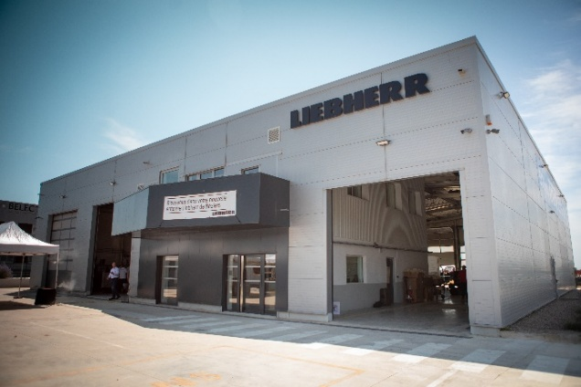
Images

liebherr-nouvelle-antenne-de-beziers.jpg
La nouvelle antenne Liebherr de Béziers permet de couvrir au mieux la demande des clients du Sud de la France.

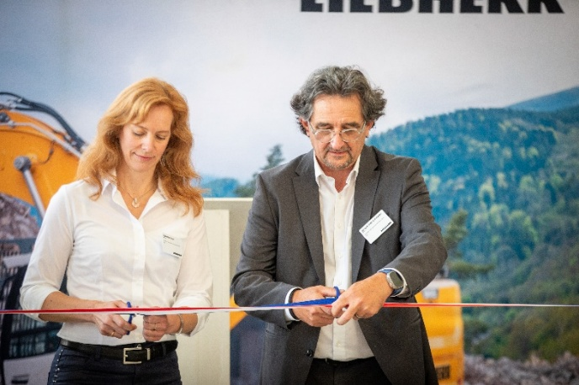

liebherr-decoupe-du-ruban.jpg
Découpe du ruban par Céline Gutierrez, Directrice de l’agence Sud et Jean-Christophe Savoyet, Directeur Général de Liebherr Distribution et Services France SAS lors de l’inauguration

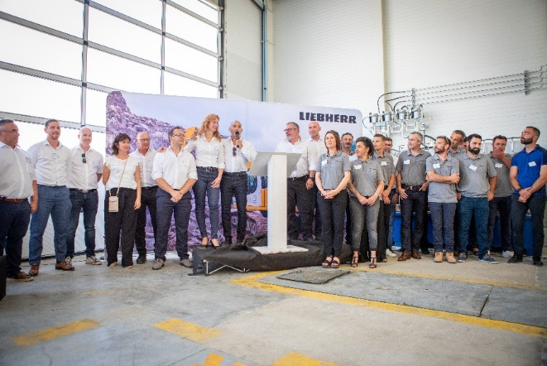

liebherr-equipe-de-beziers.jpg
Présentation de l’équipe Liebherr de Béziers aux clients présents

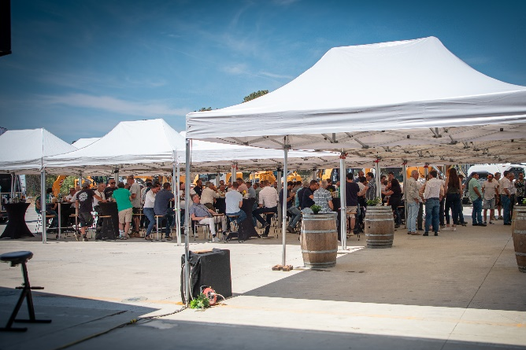
liebherr-inauguration-de-beziers.jpg
La réception autour du traditionnel « gigot bitume »

Contact
Azénor Philip
Communication Marketing
Téléphone : +33 7 70 76 32 86
E-mail : azenor.philip@liebherr.com
Publié par
Liebherr Distribution et Services France SAS
Niederhergheim / France
www.liebherr.com

